***Trabajo Práctico de Educación Física***

**Cursos:** 1° “D y E” (turno tarde)

**Profesor:** Martínez Rau, Emiliano

***Plan de ejercicios en circuito***

El siguiente circuito fue pensado para que desde sus casas se mantengan activos y físicamente preparados para la vuelta a clases. No tienen que devolverme nada escrito esta vez, sólo si quieren mandar alguna foto o video haciendo la actividad.

Ante todo, recuerden hacer una buena entrada en calor, con ejercicios de movilidad articular, estiramiento, etc., durante unos 5 minutos. Pueden buscar en internet si no se acuerdan cómo hacerla.

* Realizar 3 series (o sea 3 vueltas) de cada ejercicio, con las repeticiones que indica cada uno. Una vez finalizado lo que pide la “estación”, pueden hacer una pequeña pausa de no más de 30 segundos (para descansar, hidratarse, preparar algún elemento, etc.) y seguir con la siguiente. Al terminar la vuelta completa, pueden realizar una pausa mayor (no más de 5 minutos).
* Controles los tiempos, es muy importante que los respeten así como la cantidad de movimientos que pide la estación.
* ELEMENTOS: pueden utilizar toallas como colchonetas, botellas llenas de arena, piedritas, o lo que les pueda agregar peso, o cualquier objeto que tengan en casa y les sirvan para entrenar.
* El aumento tanto en las repeticiones se dará de acuerdo al nivel de exigencia que les presente, una vez que es esfuerzo es bajo, deberían agregar algún elemento que aumente la dificultad, o incluso cambiar el ejercicio **sin salirse del grupo muscular que deben trabajar**. Para esto último pueden buscar una variante en internet o consultar en alguna bibliografía.
* Por cualquier duda o consulta que se les presente, pueden mandar un correo a *yaque_9@hotmail.com* o me mandar un mensaje por privado al Facebook *Marcelo Ariel*

**Ejercicio 1: sentadillas, entre 8 y 15 repeticiones**

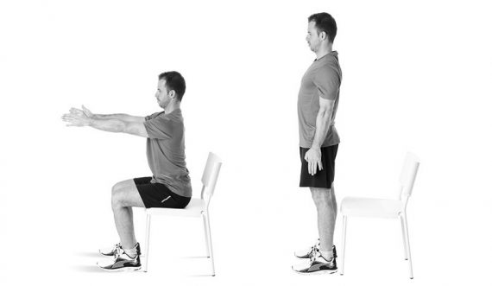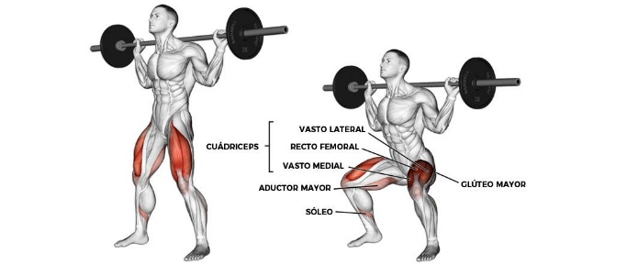

**Ejercicio 2: flezo-extensiones de brazos o “lagartijas”, entre 8 y 15 repeticiones**

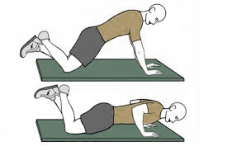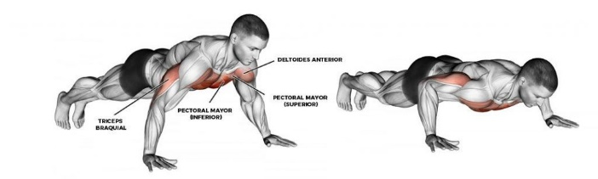

**Ejercicio 3: skippings, de 30 a 45 segundos**

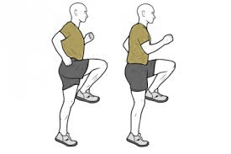

**Ejercicio 4: planchas, de 15 a 30 segundos**

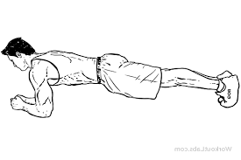

**Ejercicio 5: subidas a la silla, entre 8 y 15 repeticiones (con cada pierna)**

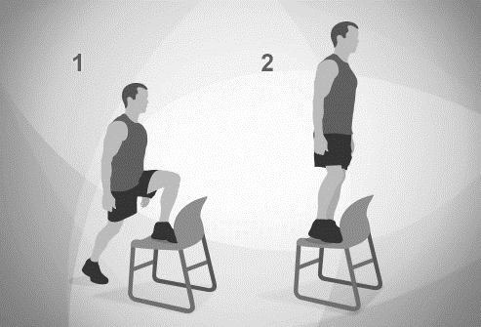

**Ejercicio 6: vuelos laterales, entre 10 y 15 repeticiones**

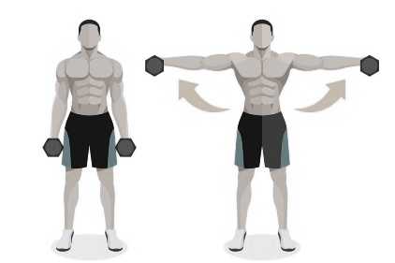

**Ejercicio 7: abdominales oclicuos, entre 15 y 30 repeticiones (a cada lado)**

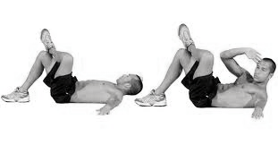

**Ejercicio 8: abrir y cerrar piernas o “jumping jacks”, de 30 a 45 segundos**

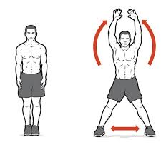

Las consultas y respuestas a dichas actividades pueden ser enviadas a este correo:

[emi_hp_@hotmail.com](mailto:emi_hp_@hotmail.com)